MURNI TAMRIN

082 337 060 263

CURRICULUM VITAE
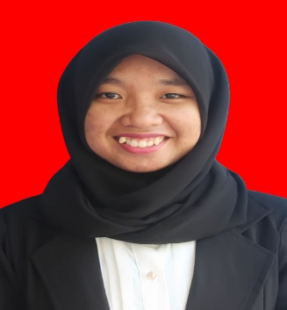
DATA PRIBADI
Nama Lengkap : Murni Tamrin, SKM
Jenis kelamin : Perempuan
Tempat, Tanggal lahir : Pinrang, 27 Februari 1991
Agama : Islam
Tinggi/Berat badan : 156 cm/ 48 kg
Suku/Bangsa : Bugis/Indonesia
Alamat : -JL.A.Yani No. 119 Pinrang
- JL.Goaria Perum.Tata Buana Blok A5 Makassar
No. Tlp / HP : 082 337 060 263

PENDIDIKAN FORMAL
Tahun 1997 – tahun 2003 : SD Negeri 189 Pinrang
Tahun 2003 – tahun 2006 : SMP Negeri 2 Pinrang
Tahun 2006 – tahun 2009 : SMA Negeri 1 Pinrang
Tahun 2009 – tahun 2013 : S1 Kesehatan Masyarakat
Universitas Hasanuddin Makassar
PENGALAMAN ORGANISASI

- SMA
- OSIS
- PRAMUKA
- UNIVERSITAS
- Pengurus KMP UNHAS Periode 2010-2011
- Pengurus Forma PKIP FKM UNHAS 2011-2012

PENGALAMAN KERJA
- Surveyor PT.ASTRA HONDA Tahun 2013
- Surveyor PT.KOMPAS TV Tahun 2014
- Administrasi CV. MURNI ABADI Tahun 2015-2016
- Surveyor Tentang Penyalahgunaan Narkoba di Kalangan Pekerja di PUSAT PENELITIAN KESEHATAN UNIVERSITAS INDONESIA Tahun 2017
- Surveyor tentang “PENYALAHGUNAAN DAN PEREDARAN GELAP Narkoba” Tahun 2018
- Surveyor BNN-LIPI tentang “ PENYALAGHUNAAN NARKOBA DI KALANGAN RUMAH TANGGA” Provinsi Sulawesi Selatan Tahun 2019
- Surveyor BNN-LIPI tentang “ GAYA HIDUP MASYARAKAT SEHAT” Provinsi Sulawesi Selatan Tahun 2021
- Staff Administrasi Yayasan Gaya Celebes Tahun Februari 2019 – Februari 2022
- Staff Administrasi Departemen ilmu Kesehatan Mata Universitas Hasanuddin Maret 2022-Sekarang
KEMAMPUAN & KETERAMPILAN
  - Dapat bekerja dengan baik dalam tim dan individu.
  - Mampu beradaptasi dengan baik dengan lingkungan baru.
  - Mudah bermasyarakat dan dapat memberdayakan masyarakat.
  - Menguasai Aplikasi Komputer Windows (XP, VISTA, 7), Adobe, Microsoft Office, dan mampu mengolah data-data Excel.

